# iVMS-8000-FMS问题处理记录单

|  |  |
| --- | --- |
| **项目名称** | 2016年江西上饶银行理财监管项目 |
| **问题标题** | 服务器，CPU使用率过高（接近100%） |
| **处理人** | 王星磊 |
| **处理时间** | 2016/09/21 |

## 项目信息

1. 项目编号-名称

IPM20160525096_2016年江西上饶银行理财监管项目

1. 软件版本

V 2.0 build 160518

1. 是否定制

是-KF20160829_006

1. 归档目录

代码目录：

https://192.0.0.241/APP-Financial/branches/CustomPrj/南昌分公司/IPM20160525096_2016年江西上饶银行理财监管项目/iVMS-8120v2.0.160518baseline_ipc_cvr(160704)/web 96168

成果物目录：

https://192.0.0.241/Financial-CustomPrj/系统集成项目/南昌分公司/2016年江西上饶银行理财监管项目(IPM20160525096) 68143

代码日志：

[BUG]处理同一个业务单多次补录时因录像名称相同导致程序死循环问题，现改为原录像名称加顺序号后缀的方式来显示补录录像名称

成果物日志：

[MOD]更新成果物，修复补录录像导致程序死循环CPU爆满的BUG

## 问题信息

1. 问题标题

服务器，CPU使用率过高（接近100%）

1. 问题描述

1）平台运行一段时间后，服务器的CPU使用率接近100%，其中MySql的CPU使用率为99%

2）初步排查（Navicat），存在Select进程一直处于sending data状态

3）重启MySql服务，一段时间内很正常，但只要一出现几个上述进程，系统就慢

1. 排查过程

1）**确认平台问题**：MySql本身没有问题，是由于平台不断请求导致其CPU使用率过高

2）**确认关键SQL**：查看logs日志，发现如下SQL重复执行，5分钟竟达20万次

select 1 as col_0_0_ from records records0_ where records0_.strRecordName='新补录_2102252520160916001

3）**确认相关功能**：该SQL用于判断录像名称是否存在，平台存在两处涉及该SQL：①编辑录像名称；②补录时保存录像

4）**给出合理假设**：SQL重复执行，有以下两种常见可能：①定时任务条件出错，程序不断调用该方法；②程序陷入死循环

5）**确认排查重点**：结合3和4，阅读相关功能代码，发现在补录时保存录像方法有do…while循环，即有死循环风险，该代码块成为排查重点

6）**最终确定问题**：查看SVN日志，发现该功能做过定制，原本的录像名称是“新补录+随机数”的生成方案，后定制成“新补录+业务单号”的生成方案。若对同一业务单进行多次补录，在生成录像名称时会陷入死循环，程序频繁访问数据库，CPU使用率过高

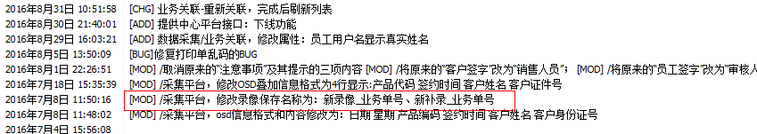

图1 SVN记录

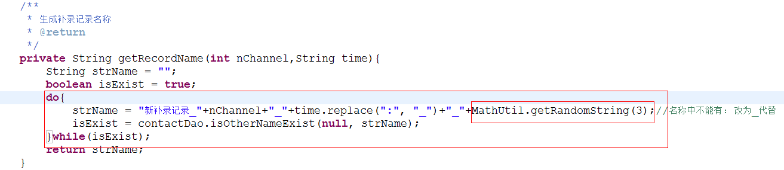

图2 定制前录像名称生成方式

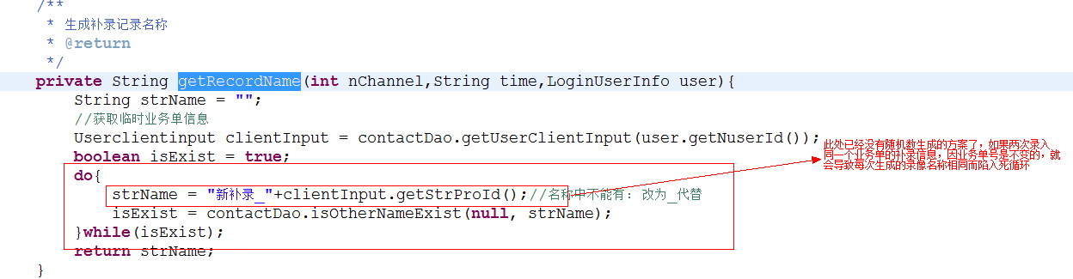

图3 定制后录像名称生成方式

1. 问题原因

补录时，录像名称根据“新补录+业务单号”生成。若同一业务单进行多次补录，在生成录像名称时进行录像名称唯一性校验，导致程序陷入死循环

1. 解决方案

修改录像名称生成方案，首次补录，名称为“新补录+业务单号”；若多次补录，则在已有名称的基础上增加“顺序号”

## 其他